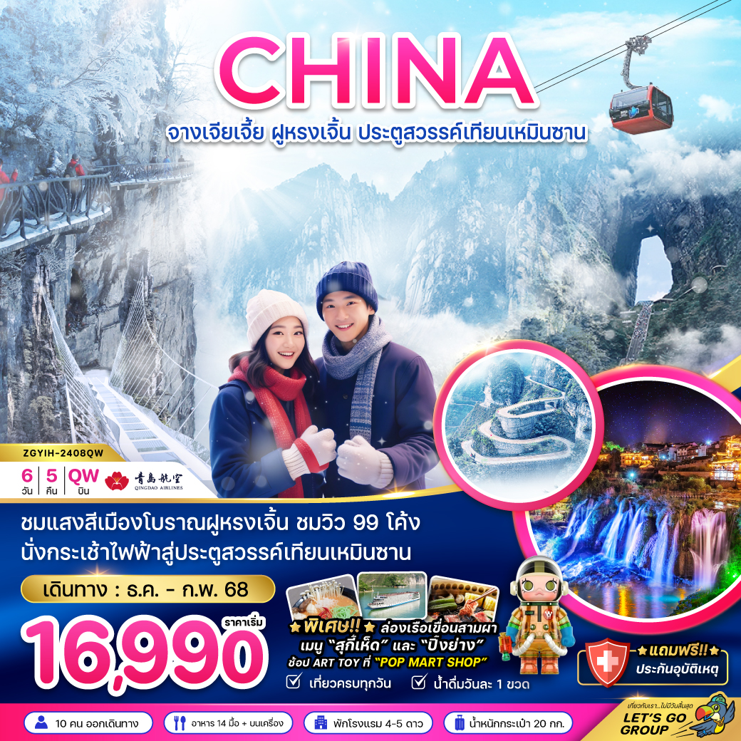

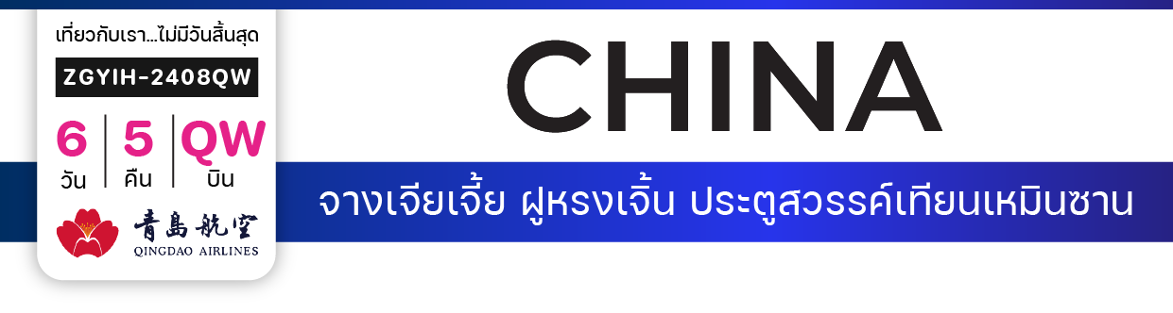

**ไฟล์ทบิน**

**เวลาออก**

**เวลาถึง**

**ไฟล์ทบิน**

**เวลาออก**

**เวลาถึง**

**QW6192**

**14:35**

**19:00**

**QW6191**

**11:20**

**13:35**



**DMK**

**YIH**

**เริ่ม**

**16,990**

**บาท**

**น้ำหนักกระเป๋า 20 Kg**

**อาหาร 14 มื้อ**

**โปรแกรมเดินทาง 6 วัน 5 คืน QINGDAO AIRLINES**

**ธันวาคม – กุมภาพันธ์ 2568**



**YIH**

**DMK**

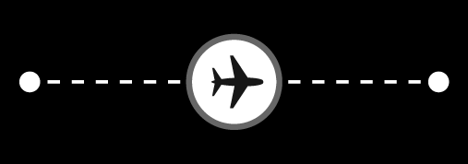

|  |  |  |  |  |  |
| --- | --- | --- | --- | --- | --- |
| **วันที่** | **โปรแกรมทัวร์** | **เช้า เที่ยง เย็น** | | | **โรงแรม** |
| **1** | **สนามบินดอนเมือง – สนามบินซานเสีย อี้ชาง** |  | **เครื่องบิน** | **Checkmark** | **YICHANG HUIHAO HOTEL**  **หรือเทียบเท่า** |
| **2** | **ล่องเรือแม่น้ำแยงซีเกียง – เขื่อนสามผาแม่น้ำแยงซีเกียง – บ้านเกิดชวีหยวน – จุดชมวิวแม่น้ำแยงซีเกียง – สวนสามสหาย – เมืองฉางเต๋อ – ถนนคนเดินเมืองฉางเต๋อ** | **Checkmark** | **Checkmark** | **Checkmark** | **CHANGDE YUNXI HOTEL หรือเทียบเท่า** |
| **3** | **เมืองจางเจียเจี้ย – นั่งกระเช้าไฟฟ้า – เขาเทียนเหมินซาน – ถ้ำประตูสวรรค์ – ทางเดินระเบียงแก้ว** | **Checkmark** | **สุกี้เห็ด** | **ปิ้งย่าง**  **เกาหลี** | **GUIYUANZHENPIN**  **HOTEL หรือเทียบเท่า** |
| **4** | **พิพิธภัณฑ์ภาพเขียนหินทรายจวินเซิง – สะพานอ่ายจ้าย – เมืองฝูหรงเจิ้น – เมืองโบราณฝูหรงเจิ้น** | **Checkmark** | **Checkmark** | **Checkmark** | **CHAXITAI HOLIDAY**  **หรือเทียบเท่า** |
| **5** | **OPTION : สะพานแก้วแห่งเมืองจางเจียเจี้ย หรือ เขาอวตาร หรือ ล่องเรือทะเลสาบเป่าเฟิ่งหู – เมืองอี้ชาง** | **Checkmark** | **Checkmark** | **Checkmark** | **YICHANG MEI JI BOYUE**  **HOTEL หรือเทียบเท่า** |
| **6** | **สนามบินซานเสีย – สนามบินดอนเมือง** | **Checkmark** | **เครื่องบิน** |  |  |
| **\*\* รายการทัวร์ข้างต้นอาจมีการเปลี่ยนแปลงตามความเหมาะสม \*\*** | | | | | |

**อัตราค่าบริการ**

|  |  |  |  |
| --- | --- | --- | --- |
| **วันเดินทาง** | **ราคาทัวร์/ท่าน**  **พักห้องละ 2-3 ท่าน** | **ราคาเด็ก**  **อายุต่ำกว่า 20 ปี** | **ราคา**  **ห้องพักเดี่ยว** |
| **01 – 06 ธันวาคม 2567** | **18,990** | **19,990** | **5,000** |
| **04 – 09 ธันวาคม 2567** | **19,990** | **20,990** | **5,000** |
| **11 – 16 ธันวาคม 2567** | **17,990** | **18,990** | **5,000** |
| **15 – 20 ธันวาคม 2567** | **16,990** | **17,990** | **5,000** |
| **25 – 30 ธันวาคม 2567** | **19,990** | **20,990** | **5,000** |
| **08 – 13 มกราคม 2568** | **17,990** | **18,990** | **5,000** |
| **12 – 17 มกราคม 2568** | **16,990** | **17,990** | **5,000** |
| **15 – 20 มกราคม 2568** | **17,990** | **18,990** | **5,000** |
| **19 – 24 มกราคม 2568** | **16,990** | **17,990** | **5,000** |
| **22 – 27 มกราคม 2568** | **17,990** | **18,990** | **5,000** |
| **26 – 31 มกราคม 2568** | **16,990** | **17,990** | **5,000** |
| **29 ม.ค. – 03 ก.พ. 2568** | **17,990** | **18,990** | **5,000** |
| **02 – 07 กุมภาพันธ์ 2568** | **16,990** | **17,990** | **5,000** |
| **05 – 10 กุมภาพันธ์ 2568** | **17,990** | **18,990** | **5,000** |
| **09 – 14 กุมภาพันธ์ 2568** | **16,990** | **17,990** | **5,000** |
| **12 – 17 กุมภาพันธ์ 2568** | **17,990** | **18,990** | **5,000** |
| **16 – 21 กุมภาพันธ์ 2568** | **16,990** | **17,990** | **5,000** |
| **19 – 24 กุมภาพันธ์ 2568** | **17,990** | **18,990** | **5,000** |
| **23 – 28 กุมภาพันธ์ 2568** | **16,990** | **17,990** | **5,000** |
| **อัตรานี้ 🞫ไม่รวม ค่าทิปคนขับรถ มัคคุเทศก์ท้องถิ่น และ หัวหน้าทัวร์ 1,500 บาท/ท่าน**  **อัตราค่าบริการสำหรับเด็กอายุไม่เกิน 2 ปี ณ วันเดินทางกลับ (Infant) ท่านละ 6,000 บาท**  **\* รายการทัวร์นี้มีลงร้านช้อปปิ้ง 4 ร้าน \*** | | | |

**สำคัญโปรดอ่าน**

1. กรุณาทำการจองล่วงหน้าก่อนเดินทางอย่างน้อย 45 วัน พร้อมชำระเงินมัดจำ **ท่านละ 10,000 บาท/ท่าน** และชำระส่วนที่เหลือ 35 วัน ก่อนการเดินทาง กรณีวันเดินทางน้อยกว่า 35 วัน หรือ ราคาทัวร์พิเศษต้องชำระค่าทัวร์เต็มจำนวน 100% เท่านั้น
2. อัตราค่าบริการนี้ จำเป็นต้องมีผู้เดินทาง จำนวน 10 ท่าน ขึ้นไป ในแต่ละคณะ กรณีที่มีผู้เดินทางไม่ถึงตามจำนวนที่กำหนด ทางบริษัทฯ ขอสงวนสิทธิ์ในการเลื่อนการเดินทาง หรือเปลี่ยนแปลงอัตราค่าบริการ (ปรับราคาเพิ่มขึ้น เพื่อให้คณะได้ออกเดินทาง ตามความต้องการ)
3. ท่านที่ต้องออกบัตรโดยสารภายในประเทศ (ตั๋วเครื่องบิน, รถทัวร์, รถไฟ) กรุณาสอบถามที่เจ้าหน้าที่ทุกครั้งก่อนทำการออกบัตรโดยสาร เนื่องจากสายการบินอาจมีการปรับเปลี่ยนไฟล์ท หรือ เวลาบิน โดยไม่แจ้งให้ทราบล่วงหน้า และการแนะนำจากเจ้าหน้าที่เป็นเพียงการแนะนำเท่านั้น
4. ระหว่างท่องเที่ยวหากนักท่องเที่ยวได้รับการตรวจยืนยันว่ามีเชื้อโควิด ทางโรงแรมอาจมีค่าทำความสะอาดห้องพักเพิ่มเติม (ไม่รวมอยู่ในรายการทัวร์)
5. ทัวร์นี้มีลงร้านช้อปปิ้งตามรายการระบุซึ่งนักท่องเที่ยวต้องใช้เวลาในร้านไม่ต่ำกว่า 90 นาทีต่อร้าน นักท่องเที่ยวจะซื้อหรือไม่ขึ้นอยู่กับความพึงพอใจ และสินค้าในร้านไม่ได้เกี่ยวข้องกับบริษัทฯ สินค้าบางรายการอาจไม่สามารถเปลี่ยนคืน หรือขอเงินคืนได้ กรณีนักท่องเที่ยวไม่ประสงค์เข้าร้านมีค่าใช้จ่าย 250-300 หยวน/ท่าน/ร้าน และไม่ร่วมเดินทางกับคณะมีค่าใช้จ่ายเพิ่ม 400 หยวน/ท่าน/วัน
6. ในกรณีที่ภาครัฐทั้งไทย และประเทศปลายทางมีข้อกำหนดในการกักตัว หรือ การตรวจหาเชื้อโควิด-19 ทุกประเภท ผู้เดินทางต้องรับผิดชอบค่าใช้จ่ายส่วนนี้ด้วยตัวท่านเอง (ไม่รวมอยู่ในรายการทัวร์)
7. ของสมนาคุณไม่สามารถเปลี่ยนแปลงเป็นส่วนลดหรือเงินสดได้
8. เงื่อนไขกรมธรรม์เป็นไปตามเงื่อนไขของบริษัทฯประกันเป็นผู้พิจารณา
9. อัตรานี้ ไม่รวม ค่าวีซ่าท่องเที่ยวแบบหมู่คณะ 1,500 บาท วีซ่าหมู่คณะสำหรับหนังสือเดินทางไทย และต้องเดินทางไป-กลับพร้อมคณะเท่านั้น (ถ้ามี)

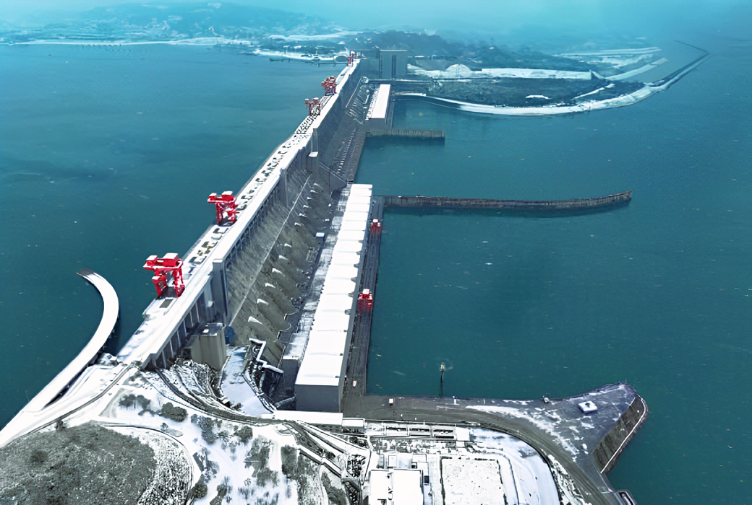

**Day1 สนามบินดอนเมือง – สนามบินซานเสีย เมืองอี้ชาง**

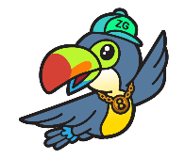

11.30 พร้อมกันที่ **สนามบินดอนเมือง** อาคารผู้โดยสารขาออก เคาน์เตอร์สายการบิน **QINGDAO AIRLINES** โดยมีเจ้าหน้าที่ เลทส์โกกรุ๊ป ให้การตอนรับ และ อำนวยความสะดวกในการเช็คอินให้แก่ท่าน

14.35 นำท่านเดินทางสู่ **สนามบินซานเสีย เมืองอี้ชาง ประเทศจีน** เที่ยวบินที่ **QW6192 (**บริการอาหารว่างบนเครื่อง)

19.00 เดินทางถึง **สนามบินซานเสีย เมืองอี้ชาง** หลังจากนั้นนำผ่านด่านตรวจคนเข้าเมือง รับกระเป๋าสัมภาระ หลังจากนั้นออกเดินทางท่องเที่ยวตามรายการ (เวลาที่ประเทศจีนเร็วกว่าประเทศไทย 1 ชั่วโมง)

หลังจากนั้นนำท่านเดินทางเข้าสู่ที่พัก

ค่ำ บริการอาหารค่ำ ณ ภัตตาคาร

ที่พัก YICHANG HUIHAO HOTEL เทียบเท่าหรือระดับ 4 ดาวท้องถิ่น

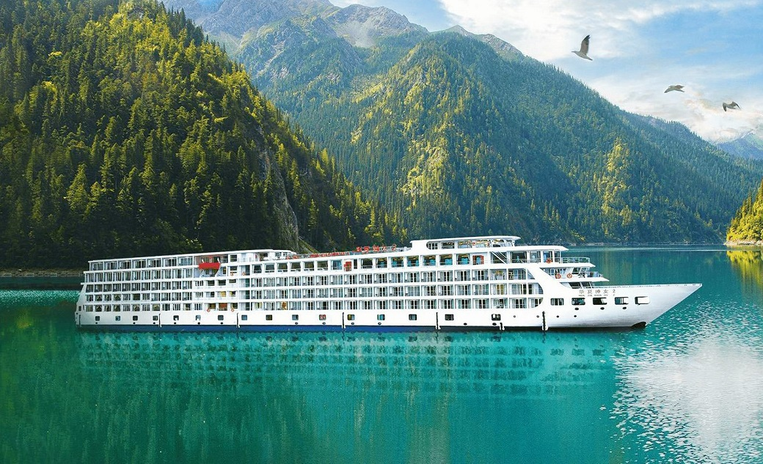

**Day2 ล่องเรือแม่น้ำแยงซีเกียง – เขื่อนสามผาแม่น้ำแยงซีเกียง – บ้านเกิดชวีหยวน**

**– จุดชมวิวแม่น้ำแยงซีเกียง – สวนสามสหาย – เมืองฉางเต๋อ – ถนนคนเดินเมืองฉางเต๋อ**



เช้า บริการอาหารเช้า ณ ห้องอาหารของโรงแรม

หลังอาหารเช้านำท่านออกเดินทางขึ้นเรือเพื่อ **ล่องเรือแม่น้ำแยงซีเกียง** เที่ยวชมความอลังการของ **เขื่อนสามผาแม่น้ำแยงซีเกียง** โครงการอภิมหาโปรเจ็คของโลกที่สร้างขึ้นในแม่น้ำแยงซีเกียง ผ่านชมจุดไฮไลท์ ต่าง ๆ ริมแม่น้ำแยงซีเกียง อาทิ สะพานหยีหลิงต้าเฉียว สวนปินเจียง ศาลาเจิ้นเจียงเก๋อ ศาลเมี่ยวจู่ สะพานสามน้ำ เข้าสู่เขื่อนเก่อโจวป้า เพื่อให้ท่านเปิดประสบการณ์สุดพิเศษแบบลิฟท์น้ำ ด้วยการเพิ่มระดับน้ำเพื่อดันเรือขึ้นสู่ระดับสูง และลดระดับน้ำเพื่อให้เรือลงมายังจุดต่ำ

เที่ยง บริการอาหารกลางวัน ณ ภัตตาคาร

หลังอาหารนำท่านเที่ยวชมบ้านเกิดของกวีผู้รักชาติขึ้นชื่อในยุคจั้นกั๋วนาม **บ้านเกิดชวีหยวน** ซึ่งเป็นทั้งโบราณสถานและเป็นแหล่งท่องเที่ยวระดับ 5A ของจีนอีกด้วย

นำท่านเดินทางสู่ **จุดชมวิวแม่น้ำแยงซีเกียง** ให้ท่านได้ชมภาพของแม่น้ำจากมุมสูง อีกทั้งยังยังจะได้พบกับ รูปปั้นสามสหาย ว่ากันว่าในสมัยราชวงศ์ถัง มีเพื่อนรักนักกวีสามคนได้เดินทางผ่าน ณ ที่แห่งนี้ด้วยกัน เลยตั้งชื่อว่า **สวนสามสหาย** และเป็นจุดเริ่มต้นของสามผา และได้ถูกตั้งเป็นชื่อเขื่อนในเวลาต่อมาอีกด้วย

หลังจากนั้นนำท่านเดนิทางสู่ **เมืองฉางเต๋อ** (ใช้เวลาเดินทางประมาณ 2 ชั่วโมงครึ่ง)

ค่ำ บริการอาหารค่ำ ณ ภัตตาคาร

หลังอาหารค่ำอิสระท่านที่ **ถนนคนเดินเมืองฉางเต๋อ** ให้ท่านได้เพลิดเพลินกับบรรยากาศของเมืองฉางเต๋อ

ที่พัก CHANGDE YUNXI HOTEL เทียบเท่าหรือระดับ 4 ดาวท้องถิ่น

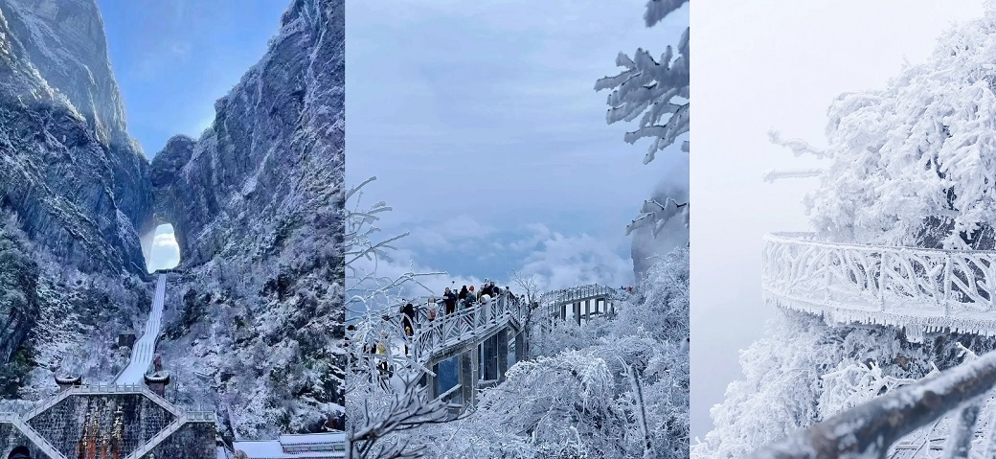

**Day3 เมืองจางเจียเจี้ย – นั่งกระเช้าไฟฟ้า – เขาเทียนเหมินซาน – ถ้ำประตูสวรรค์**

**– ทางเดินระเบียงแก้ว**



เช้า บริการอาหารเช้า ณ ห้องอาหารของโรงแรม

หลังอาหารเช้านำท่านเดินทางสู่ **เขตอุทยานจางเจียเจี้ย** จางเจียเจี้ยได้ถูกประกาศให้เป็นเขตอนุรักษ์วนอุทยานแห่งชาติในปี ค.ศ. 1982 แบ่งออกเป็น 3 ส่วน ได้แก่ วนอุทยานแห่งชาติ หุบเขาซูยี่ และ ภูเขาเทียนจื่อ ความโดดเด่นของที่นี้คือ ยอดเขาและเสาหินทรายที่ตั้งตระหง่านกว่า 3,000 ยอด และสูงกว่า 200 เมตร มีภูมิทัศน์ที่งดงามจนได้รับการประกาศให้เป็นมรดกโลกปี 1992 จาก UNESCO (ใช้เวลาเดินทางประมาณ 2 ชั่วโมง) ร้านนวดฝ่าเท้า

เที่ยง บริการอาหารกลางวัน ณ ภัตตาคาร พิเศษ ... เมนูสุกี้เห็ด

นำท่าน **นั่งกระเช้าไฟฟ้า** ขึ้นสู่ **เขาเทียนเหมินซาน (Cable Car to Top of Tianmen Mountain)** กระเช้าแห่งนี้จัดว่าเป็นกระเช้าที่มีความยาวที่สุดในโลก มีระยะทางประมาณ 7.5 กิโลเมตร (ใช้เวลาเดินทางประมาณ 40 นาที) โดย 1 กระเช้า สามารถบรรจุผู้โดยสารได้ประมาณ 7-8 ท่าน และกระเช้าแห่งนี้จัดได้ว่าเป็นกระเช้าที่มีความทันสมัยมากที่สุดแห่งหนึ่ง (รายการท่องเที่ยวอาจมีการสลับปรับเปลี่ยน และกรณีเกิดภัยธรรมชาติหรือเหตุสุดวิสัย กระเช้าจะปิดให้บริการ หัวหน้าทัวร์จะนำท่านท่องเที่ยวตามความเหมาะสม)

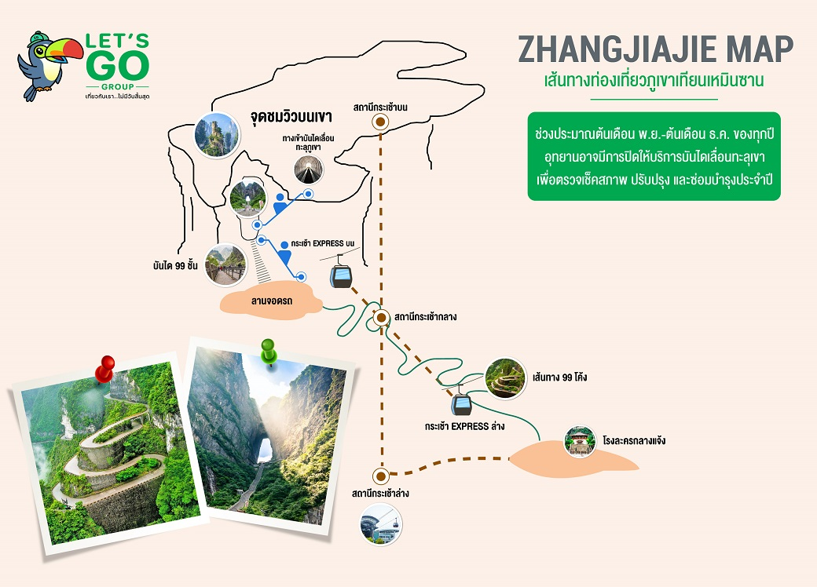

|  |  |
| --- | --- |
| จากนั้นนำท่านเดินทางสู่ **ถ้ำประตูสวรรค์ (Heaven Gate Cave)** ประวัติของโพรงถ้ำแห่งนี้เริ่มบันทึกไว้ว่า ราวปี ค.ศ. 263 เกิดเหตุการณ์หน้าผาของภูเขาซ่ง เหลียงที่สูงนับพันเมตรถล่มลงมา ก่อให้เกิดโพรงถ้ำขนาดมหึมาคล้ายช่องประตูยักษ์ ด้วยเหตุนี้ทำให้ภูเขาลูกนี้ถูกเรียกเป็น เทียนเหมิน หรือ ประตูสวรรค์ นับตั้งแต่นั้นเป็นต้นมา หลังจากนั้นนำท่านท้าทายความหวาดเสียวกับ **ทางเดินระเบียงแก้ว**  **OPTION: โชว์การแสดงจิ้งจอกขาว / โชว์รักพันปี** ราคาท่านละประมาณ 400 หยวน/ท่าน  **หรือ OPTION: ชมแสงสีตึก 72 ชั้น** ราคาท่านละประมาณ 250 หยวน/ท่าน |  |

สงวนสิทธิ์สำหรับท่านที่สนใจ สามารถติดต่อสอบถามได้จากหัวหน้าทัวร์ และไกด์ท้องถิ่น (รายการทัวร์เสริมอาจมีการเปลี่ยนแปลง และขึ้นอยู่กับความสมัครใจของท่าน)

ค่ำ บริการอาหารค่ำ ณ ภัตตาคาร พิเศษ ... เมนูปิ้งย่าง

ที่พัก GUIYUANZHENPIN HOTEL ระดับ 4 ดาวหรือเทียบเท่า

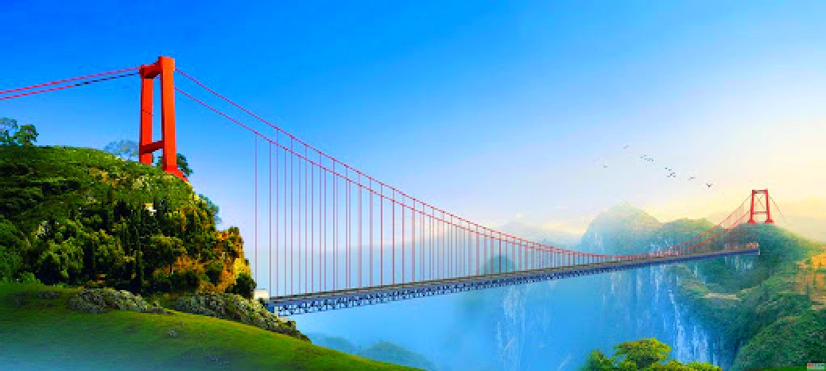

**Day4 พิพิธภัณฑ์ภาพเขียนหินทรายจวินเซิง – สะพานอ่ายจ้าย – เมืองฝูหรงเจิ้น**

**– เมืองโบราณฝูหรงเจิ้น**



เช้า บริการอาหารเช้า ณ ห้องอาหารของโรงแรม

จากนั้นนำท่านเดินทางสู่ **พิพิธภัณฑ์ภาพเขียนหินทรายจวินเซิง** สถานที่จัดแสดงผลงานทางศิลปะท้องถิ่นขอดเยี่ยม ที่สร้างชื่อเสียงให้เมืองจางเจียเจี้ย โดยศิลปีนหนุ่มนาม หถี่ จวิน เชิง ผู้ซึ่งเกิดและเติบโตในเมืองนี้ ท่านได้สร้างผลงานทางศิลปซึ่งส่วนใหญ่เป็นภาพเขียนทัศนียภาพในอุทยานจางเจียเจี้ย โดยใช้วัสดุทางธรรมชาติเช่น หินสี กรวด ทราย กิ่งไม้ ใบไม้ ต้นหญ้า นำมาร้อยเรียงเป็นภาพสี ที่มีมิติสมจริง จนท่านกลายเป็นศิลปินที่มีชื่อเสียงระดับชาติในปัจจุบัน ร้านยางพารา

เที่ยง บริการอาหารกลางวัน ณ ภัตตาคาร

นำท่านเดินทางสู่ **สะพานอ่ายจ้าย** ซึ่งเป็นสะพานแขวนข้ามหุบเขาสูงชันของแคว้นปกครองตนเองเซียงซี มณฑลหูหนานทางตอนกลางของจีนสะพานแขวนอ่ายจ้าย มีช่วงสะพานยาว 1,176 เมตร ตั้งอยู่สูงจากพื้นดินราว 336 เมตร และเป็นส่วนหนึ่งของทางด่วนสายป่าวโถว-เม่าหมิง ที่เชื่อมนครฉางซาของหูหนานกับนครฉงชิ่ง

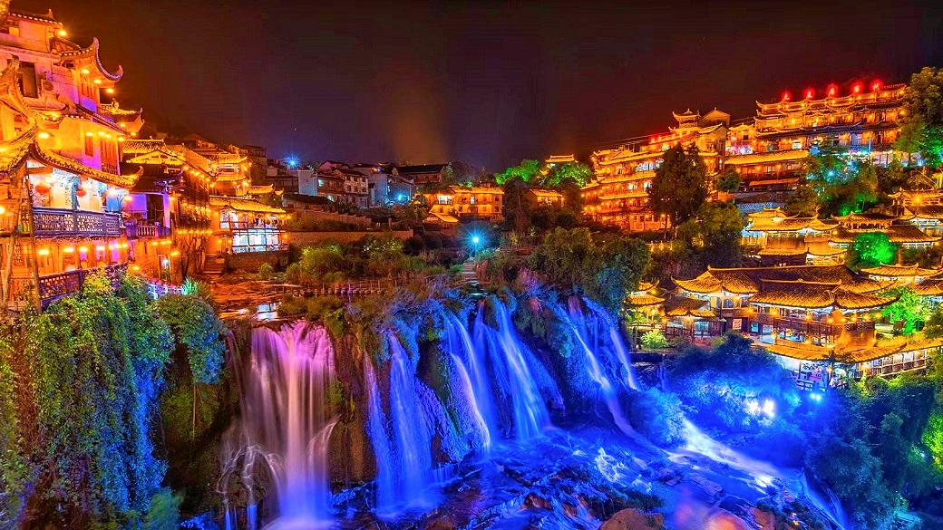

จากนั้นนำท่านเดินทางสู่ **เมืองฝูหรงเจิ้น** เที่ยวชม **เมืองโบราณฝูหรงเจิ้น** เมืองโบราณเก่าแก่ที่ขึ้นชื่อ ของมณฑลหูหนานเป็นสถานที่ท่องเที่ยวระดับ 4A ทีได้รับความนิยมจากนักท่องเที่ยวคู่กับเมืองโบราณฟ่งหวง เป็นสถานที่ถ่ายทำภาพยนต์เรื่อง ฝูหรงเจิ้น ทำให้สถานที่แห่งนี้ยิ่งได้รับความนิยมจากนักท่องเที่ยว จุดไฮไลท์ของเมืองโบราณแห่งนี้ นอกจากบ้านเรือนโบราณที่เป็นเอกลักษณ์เฉพาะของมณฑล หูหนาน ที่นี่ยังมีน้ำตกที่สวยงามกลางเมืองที่เป็นจุดเช็คอินยอดนิยมสำหรับนักท่องเที่ยว (ใช้เวลาเดินทางประมาณ 2 ชั่วโมงครึ่ง)

ค่ำ บริการอาหารค่ำ ณ ภัตตาคาร

ที่พัก CHAXITAI HOLIDAY HOTEL ระดับ 5 ดาวหรือเทียบเท่า

**Day5 OPTION : สะพานแก้วแห่งเมืองจางเจียเจี้ย หรือ เขาอวตาร หรือ ล่องเรือทะเลสาบเป่าเฟิ่งหู**

**– เมืองอี้ชาง – ถนนคนเดินอี้ชาง**



เช้า บริการอาหารเช้า ณ ห้องอาหารของโรงแรม

**OPTION: สะพานแก้วแห่งเมืองจางเจียเจี้ย หรือ เขาอวตาร หรือ ล่องเรือทะเลสาบเป่าเฟิ่งหู** สงวนสิทธิ์สำหรับท่านที่สนใจ ราคาท่านละประมาณ 400 หยวน/ท่าน/อย่าง สามารถติดต่อสอบถามได้จากหัวหน้าทัวร์ และไกด์ท้องถิ่น (รายการทัวร์เสริมอาจมีการเปลี่ยนแปลง ขึ้นอยู่กับความสมัครใจของท่าน) ร้านชา และร้านหยก

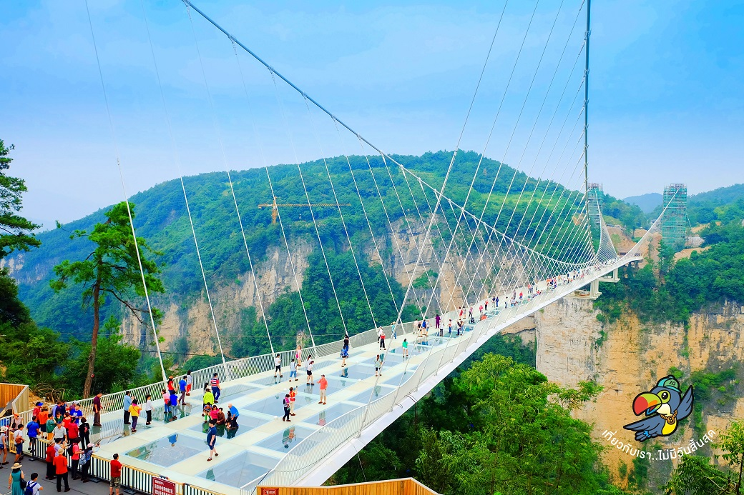

เที่ยง บริการอาหารกลางวัน ณ ภัตตาคาร

|  |  |
| --- | --- |
| หลังจากนั้นนำท่านเดินทางกลับ **เมืองอี้ชาง** (ใช้เวลาเดินทางประมาณ 4 ชั่วโมง) จากนั้นนำท่านเที่ยวชม **ถนนคนเดินเมืองอี้ชาง** และเป็นย่านการค้าที่คึกคักที่สุดใจกลางเมืองอี้ชาง ที่นี่เป็นแหล่งรวมร้านค้าชั้นนำทั้งแบรนด์เนมของจีน และแบรนด์นำเข้าจากต่างประเทศ ให้ท่านได้เพลิดเพลินกับการเดินชมสินค้าหลากหลายชนิดทั้งสินค้าแนวแฟชั่น อุปกรณ์กีฬา ของที่ระลึก อาหารสำเร็จรูป ขนมพื้นเมือง ร้านอาหารและบาร์เบียร์ ท่านสามารถสัมผัสความทันสมัยของย่านการค้าภายในเมืองควบคู่กับการเดินช้อปปิ้ง นอกจากนี้ท่านยังสามารถแวะจุ่ม Art Toy อย่างแบนด์ POPMART ได้อีกด้วย (ขอสงวนสิทธิ์เปลี่ยนแปลงถนนคนเดินเพื่อให้เหมาะสมกับรายการ ณ วันเดินทางจริง) |  |

ค่ำ บริการอาหารค่ำ ณ ภัตตาคาร

ที่พัก YICHANG MEI JI BOYUE HOTELระดับ 4 ดาวหรือเทียบเท่า

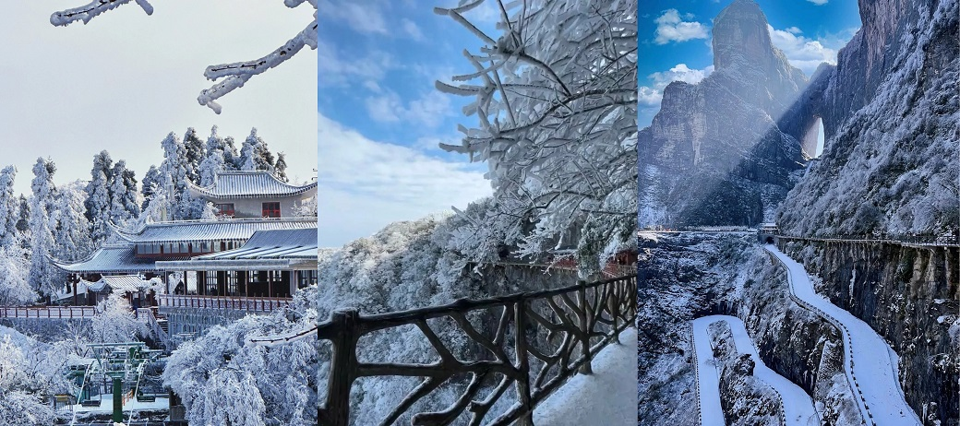

**Day6 สนามบินซานเสีย – สนามบินดอนเมือง**



เช้า บริการอาหารเช้า ณ ห้องอาหารของโรงแรม

ได้เวลาอันสมควรนำท่านเดินทางเช้าสู่ **สนามบินซานเสีย** พื่อเดินทางกลับประเทศไทย

11.20 นำท่านเดินทางสู่ **สนามบินดอนเมือง ประเทศไทย** เที่ยวบินที่ **QW6191** (บริการอาหารและเครื่องดื่มบนเครื่อง)

13.35 เดินทางถึง **สนามบินดอนเมือง ประเทศไทย** โดยสวัสดิภาพ ... พร้อมความประทับใจ

